Instrukcje dla nauczyciela do gdyńskiej gry terenowej:
„Szlakiem Armii Krajowej”.
- Gra przeznaczona jest dla uczniów kl. 3-4 szkoły podstawowej.
- Każdy uczestnik otrzymuje kartę pracy, mapę i długopis. Wskazany jest także dobry humor
- Czas gry: około 2,5godziny.
- Punktacja jest ustalona na karcie pracy. Maksymalnie można zdobyć 26 pkt. (24 pkt. za wykonanie zadań i 2 pkt. za poprawność ortograficzną przy wpisywaniu odpowiedzi).
- W celach pomocniczych nauczyciel posiada kartę odpowiedzi.
- Życzymy powodzenia i udanej zabawy

Karta odpowiedzi dla nauczyciela do gdyńskiej gry terenowej
„Szlakiem Armii Krajowej”.
Szkoła Podstawowa nr 26, ul. Tatrzańska 40
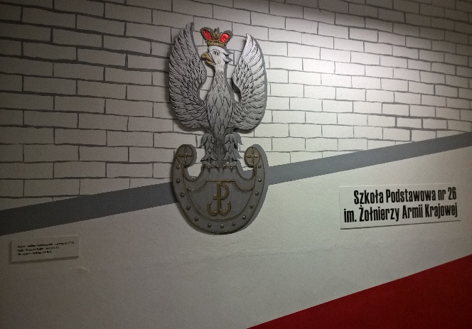
Zadanie 1.
Odp.: Tadeusz Butler
Zadanie 2.
Na pomniku Żołnierzy Armii Krajowej na Skwerze Kościuszki.

Cmentarz Witomiński, ul. Witomińska
Zadanie 3.
Przykłady zdjęć pomników i nazwisk nieżyjących żołnierzy Armii Krajowej:
Janina Bilińska, Marian Bulik, Wiesław Chlebowski,, Ryszard Goworowski, Zygmunt Kasztelan, Zygmunt Tanaś, Halina Szczęsna
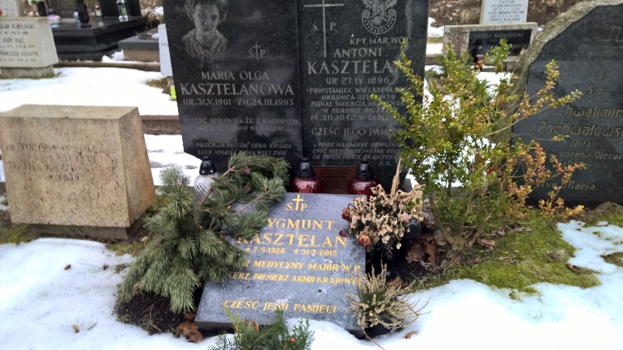
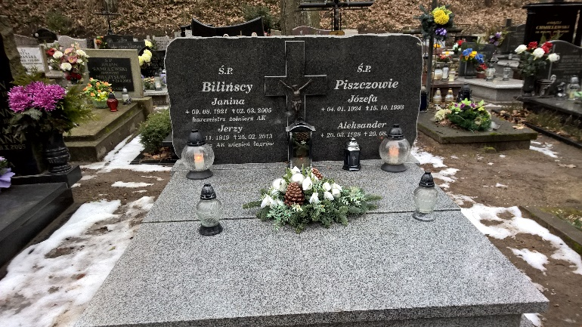

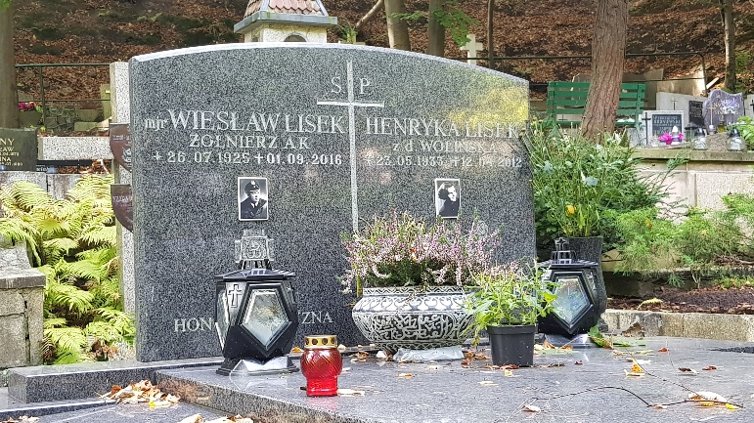

Zadanie 4.
27 września obchodzimy Dzień Podziemnego Państwa Polskiego
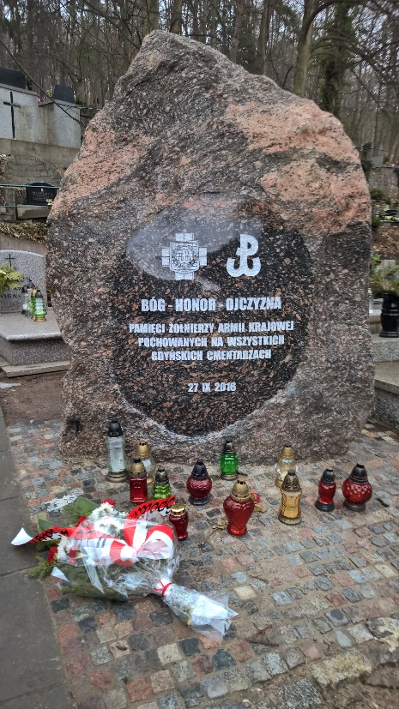

Tablica pamiątkowa, ul. Władysława IV (na wysokości głównego budynku Urzędu Miasta)
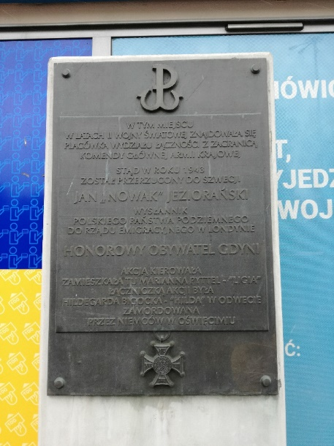

Zadanie 5
Jan „Nowak” Jeziorański
Zadanie 6
Otrzymał najwyższe polskie odznaczenie wojskowe, nadawane za wybitne zasługi bojowe Virtuti Militari.
Zadanie 7.
Polski rząd emigracyjny przebywał w Londynie.
Pomnik Harcerzy Gdyńskich Tajnego Hufca, ul. Świętojańska (okolice Kamiennej Góry)
Zadanie 8.
Poległym harcmistrzem w 1944 roku był Lucjan Cylkowski.
Zadanie dodatkowe.
- 1+9+4+4= 18, do wykonania zatem 18 przysiadów,
- „W zdrowym ciele, zdrowy duch”.

Kościół Najświętszej Marii Panny Królowej Polski, róg ul. Świętojańskiej i Armii Krajowej

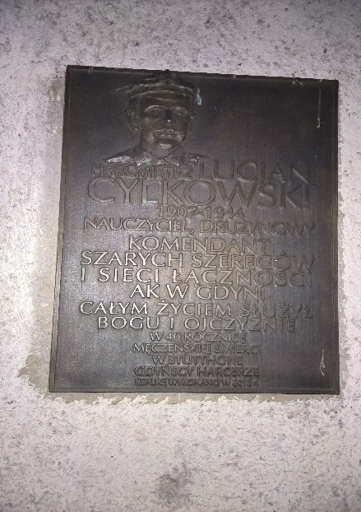

Zadanie 9
Był łącznikiem AK.
(a właściwie szef łączności Podokręgu Północno-Zachodniego AK, który został stracony przez powieszenie w obozie koncentracyjnym Stutthof).

Pomnik księdza, ul. Władysława IV (naprzeciwko Centrum Handlowego Batory)
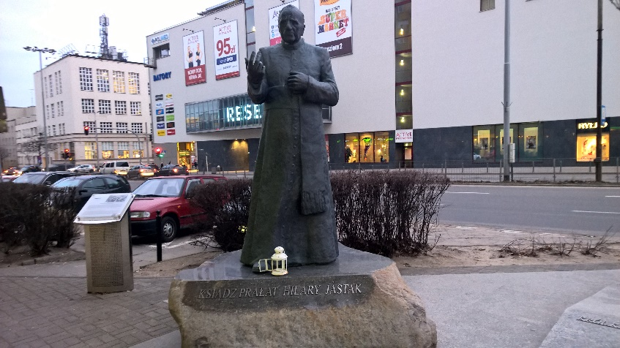
Zadanie 10.
Ksiądz prałat Hilary Jastak.
Zadanie 11.
- Król Kaszubów
- Kapelan AK
- Kapelan „Solidarności”
Pomnik Żołnierzy Armii Krajowej, Skwer Kościuszki
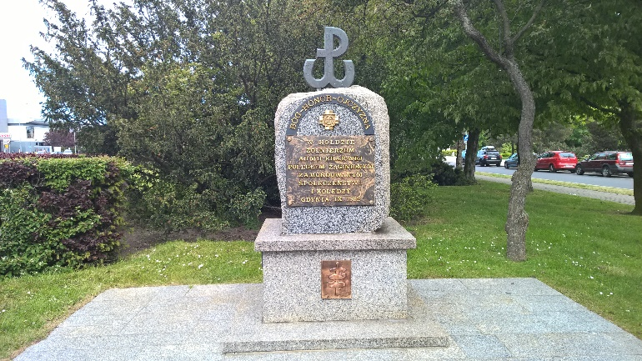

Zadanie 12.
Wartości , które przyświecały bohaterskim żołnierzom to: „BÓG, HONOR, OJCZYZNA”
Zadanie 13.
Znak Polski Walczącej. Litera „P” - Polskę, litera „W” oznacza wolność lub „kotwicę”, którą uważa się za symbol walki o niepodległość.

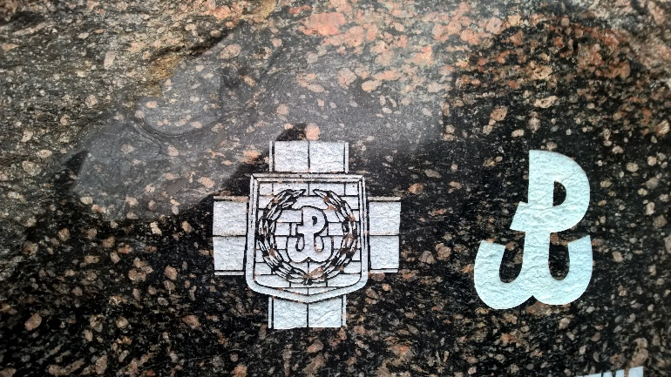

Mapa trasy gdyńskiej gry terenowej.
